Oficina Municipal de la Mujer
Municipalidad de San Juan Tecuaco
Santa Rosa

Informe Cuatrimestral
Enero a Abril 2017

Personal de la Dirección Municipal de la Mujer

Wendi Marisol García Zepeda
Directora Oficina Municipal de la Mujer
Municipalidad San Juan Tecuaco, Sta. Rosa
Tel: 5457-0605
Email: wendig948@gmail.com

Juventina Navarijo Asencio
Promotora Oficina Municipal de la Mujer
Municipalidad San Juan Tecuaco, Sta. Rosa
Tel: 4751-3964

Wilian Alonzo García y García
Alcalde Municipal
San Juan Tecuaco, Santa Rosa

- COMUDE 13-01-2017

En la reunión de COMUDE se presentaron a los nuevos Coordinadores Técnicos Administrativos, Directora de la Dirección Municipal de la Mujer: también se acordaron las fechas de las siguientes reuniones de COMUDE dándoles una hoja a cada integrante y que la firma del acta correspondiente al mes de Enero se firmaría hasta la siguiente reunión.

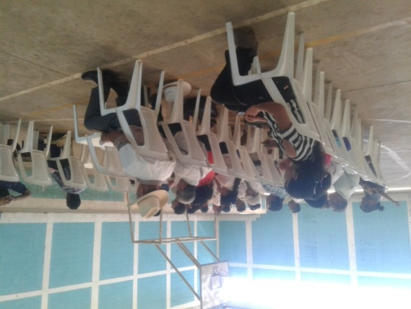
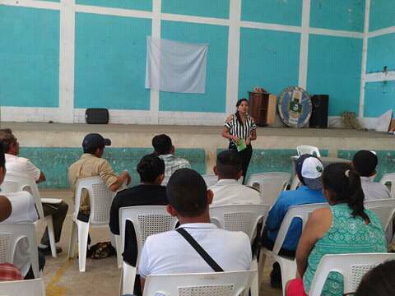

Asistencia al COMUDE
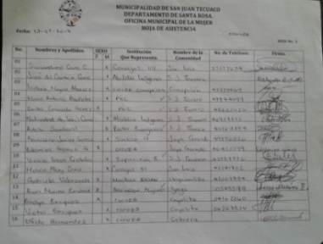
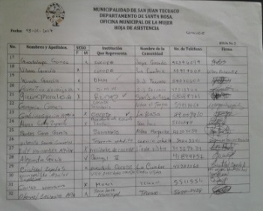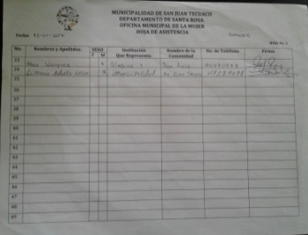

- Reunión con COCODES del municipio 30-01-2017

MOTIVO: Que los presidentes de COCODE se enteren de la Jornada Médica de Ultrasonidos y se lleven volantes para entregar a su comunidad.
OBJETIVO: Que cada persona de la comunidad se entere de la Jornada Médica a través de volantes repartidos por los COCODES.

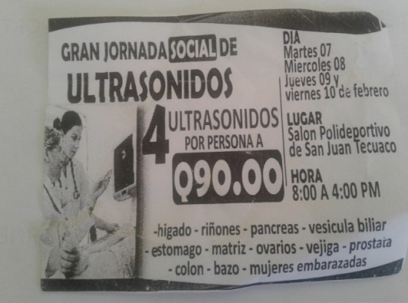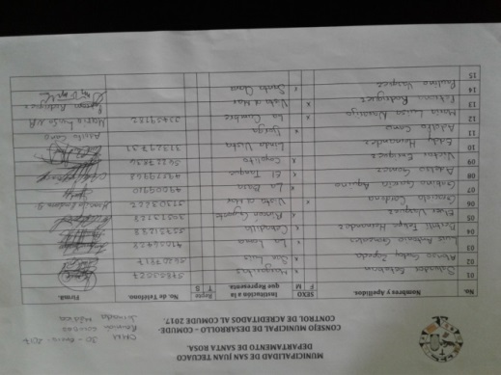

- Reunión COMUSAN 31-01-2017

En la reunión se dan a conocer los proyectos realizados el año 2016 y como se va a seguir trabajando este año con los miembros de la comisión, también se elaboró el calendario de sesiones de la COMUSAN para el presente año.

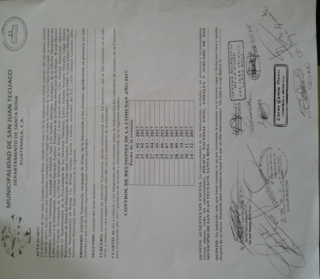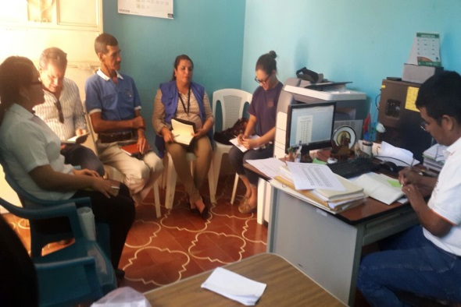

- Centro Pro Equidad 06-02-2017

Se apertura el Centro Pro Equidad en las instalaciones de la Dirección Municipal de la Mujer por parte de Cooperativa el Recuerdo.
OBJETIVO: Venta de medicamentos confiables, de uso común y a bajo costo para el beneficio de la salud de todo el municipio.

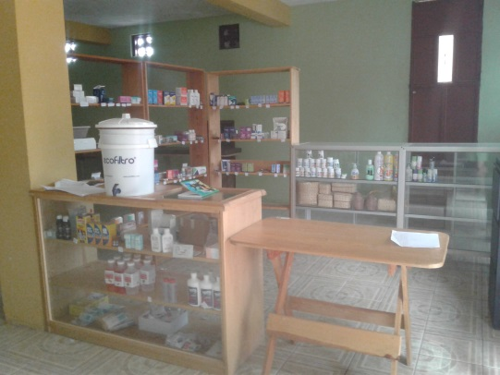

- Jornada Médica de Ultrasonidos DEL 07 AL 10-02-2017

La Dirección Municipal de la Mujer con la autorización y apoyo del Lic. Wilian Alonso García y García y Nat-Bio Diagnostic, llevo a cabo la Jornada Médica de Ultrasonidos de Hígado, Vesícula Biliar, Colon, Bazo, Páncreas, Estomago, Riñones, Matriz, Ovarios, Próstata y Mujeres Embarazadas. En el Salón Polideportivo Municipal.
OBJETIVO: apoyar a las personas más necesitadas, dándoles la confiabilidad de los resultados clínicos específicos y brindarles la oportunidad de examinarse de la mejor manera a bajo costo. En la semana se atendieron un total de 61 personas.

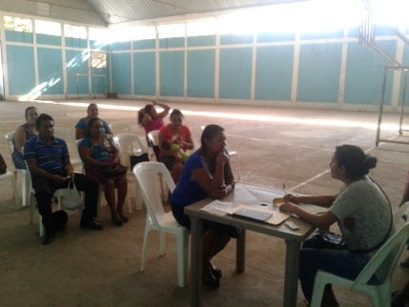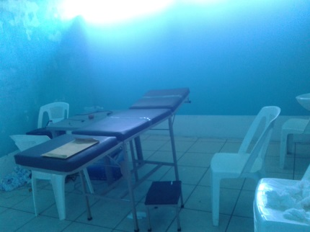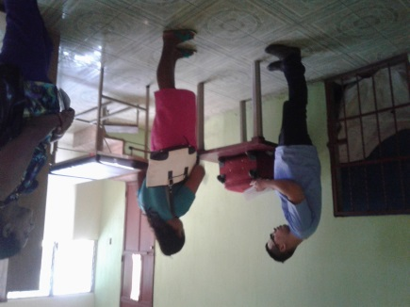

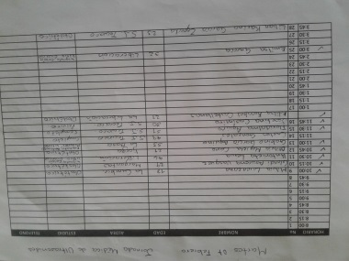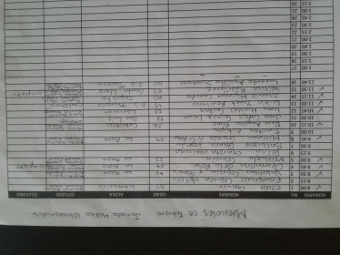

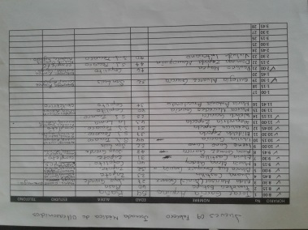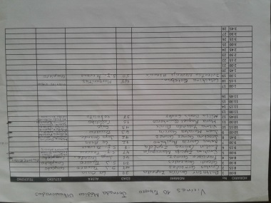

- Reunión de COMUDE 10-02-2017

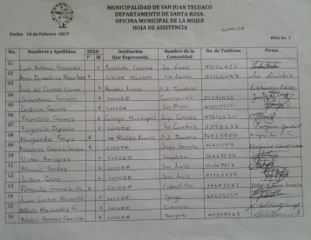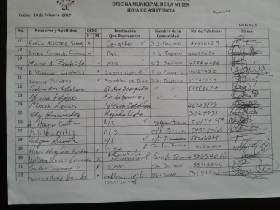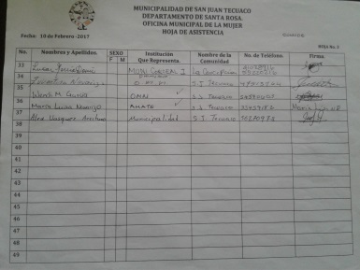

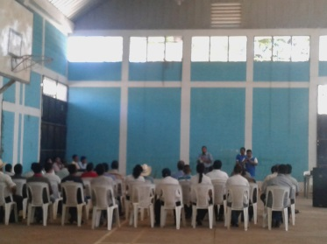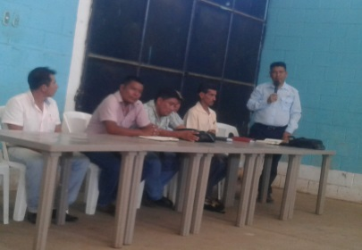

- Capacitación a Mujeres 13-02- 2017

La Dirección Municipal de la Mujer (DMM) y el Personal del Centro de Salud llevaron a cabo una capacitación sobre Planificación Familiar a mujeres del municipio.
OBJETIVO: que las mujeres se capaciten y tengan clara toda la información y de esta manera eliminar los tabúes que se han formado a raíz de este tema tan completo y complejo para la sociedad en general.

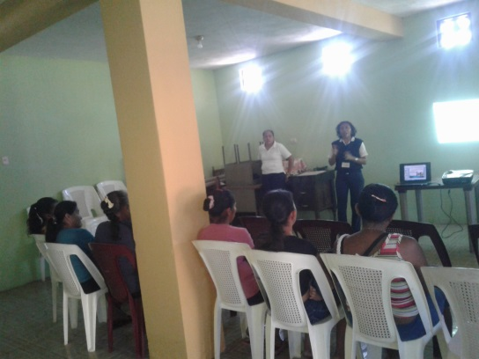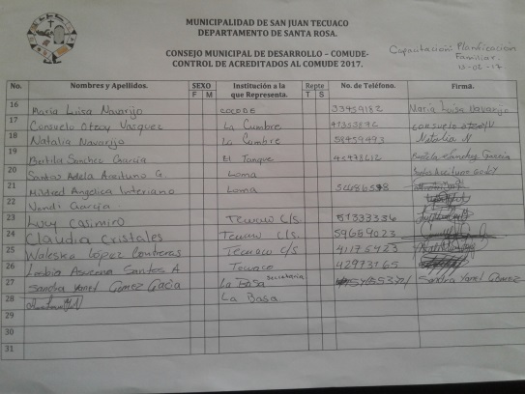

- Entrega de Medicamento Nat-Bio Diagnostic 17-02-2017

La Dirección Municipal de la Mujer y Nat-Bio Diagnostic coordinaron para que se realice la entrega de medicamento a las personas que asistieron a la Jornada Médica de Ultrasonidos y no tienen la facilidad de ir a otros lugares a adquirir la medicina recetada.
OBJETIVO: se acordó que en las instalaciones que ocupa la Oficina Municipal de la Mujer se lleve a cabo la venta de medicamento a las personas que desean adquirir y también se realizaron ultrasonidos a personas que necesitaban.

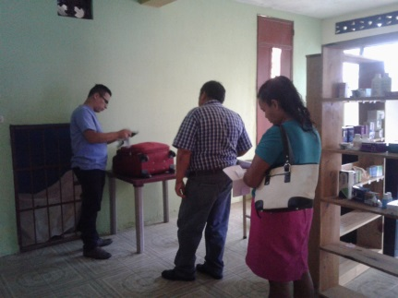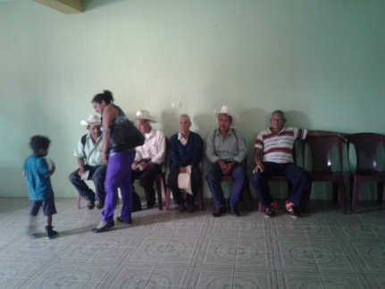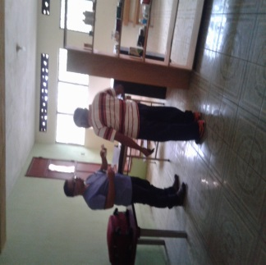

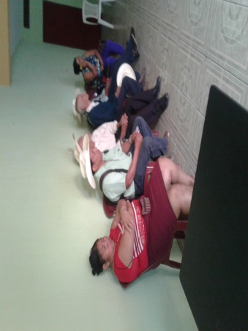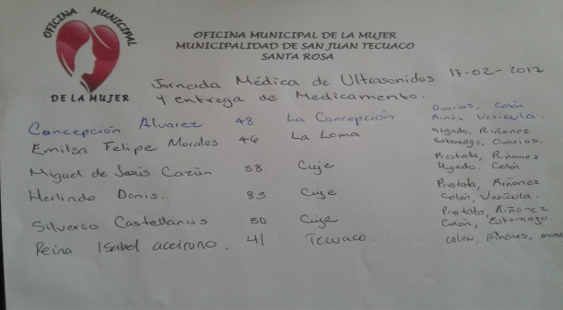

- Capacitación a Estudiantes de Mecánica y Turismo 20-02-2017

Se capacito a sobre Planificación Familiar y Enfermedades de Transmisión Sexual (ETS) a jóvenes estudiantes de Mecánica y Turismo en las Instalaciones del Instituto.
OBJETIVO: que los jóvenes conozcan sobre el tema y de esta manera prevenir contagios y embarazos no deseados u otras consecuencias que puedan impedir su desarrollo por falta de información sobre dicho tema
La Capacitación se impartió a 117 alumnos quienes tomaron el tema con mucha aceptación.

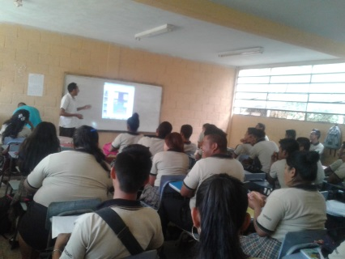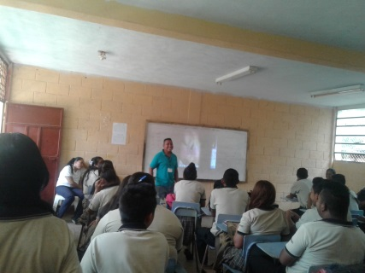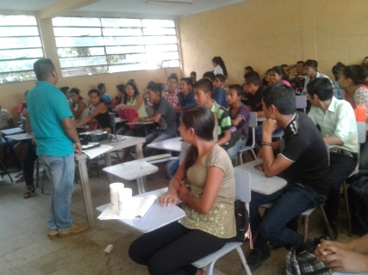

También se entregó desparasitaste a todos los estudiantes:

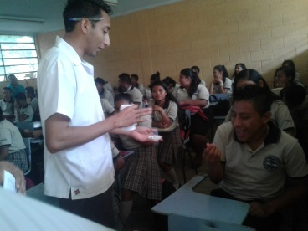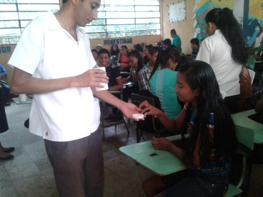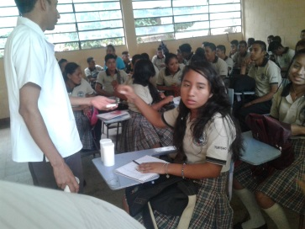

- Concentrado Artesanal Aldea La Cumbre 21-02-2017

La Dirección Municipal de la Mujer en Coordinación con Hilmer Arias representante del Ministerio de Agricultura Ganadería y Alimentación –MAGA-, capacitó a mujeres de aldea La Cumbre para realizar Concentrado Artesanal para Aves con productos de la comunidad.
OBJETIVO: enseñarles a las mujeres a contribuir a la economía de su familia al realizar ellas mismas el concentrado para sus aves con productos propios.

INGREDIENTES
Cantidad de productos para una arroba de concentrado
4 libras de maíz
4 libras de arroz
2 libras de frijol
3 libras de maicillo
½ libra de sal
50 cascaras de huevo
1 panela
Aceite

Tostar el frijol y moler todo en un molino luego mezclarlo en un traste grande y agregar poco a poco la sal, el aceite y la panela previamente derretida en un vaso de agua c

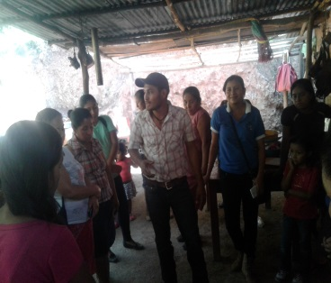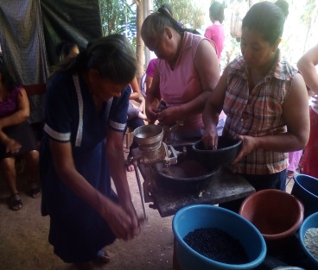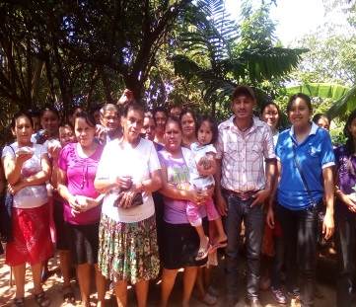

- Visita Aldea Ijorga 22-02-2017

OBJETIVO: programar la fecha para hacer Concentrado Artesanal con personas de la comunidad.

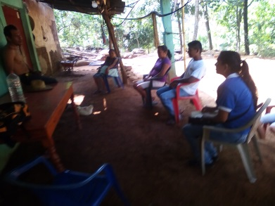

- Reunión COMUSAN 23-02- 2017

En la reunión se tocó el tema de la señora que tiene a su cargo la niña de Aldea El Tanque, el cual está en proceso ante el Juzgado de Paz de esta comunidad sobre la patria potestad de la niña y la salud mental de la madre. Y se dejó programada la visita de campo a las casas de ambas para el día lunes 06 de marzo. También se programó una capacitación sobre la preparación de alimentos a maestros de la Escuela Oficial Urbana Mixta que preparan la venta escolar para el 15 de Marzo.

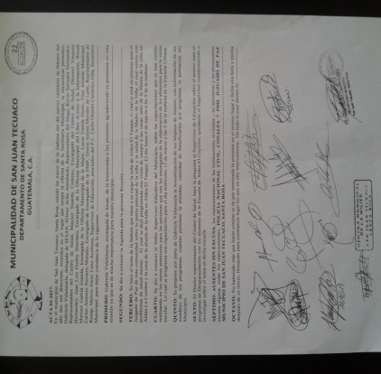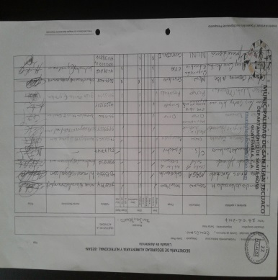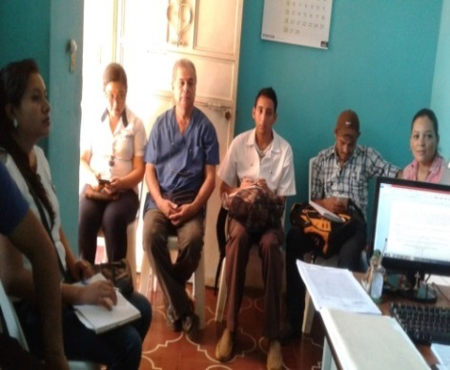

- Reunión Cooperativa El Recuerdo 24-02-20
OBJETIVO: leer el informe de la Dirección Municipal de la Mujer (DMM)

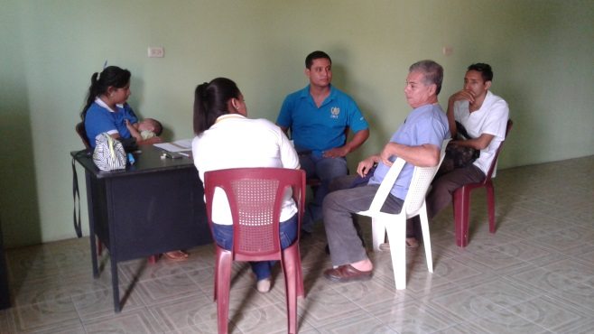

- CODEMUJER CUILAPA 27-02-2017

Cooperativa el Recuerdo organizó reunión de todas las representantes de las Direcciones Municipales de la Mujer en el Centro Cultural de Cuilapa Santa Rosa

OBJETIVO: informar sobre la programación anual de visitas a nuestro municipio. El día 22 de Marzo viene el Doctor con consultas gratis a nuestro municipio y también se estarán capacitando con manualidades a un grupo de 10 mujeres durante ocho meses con una visita por mes y a los estudiantes de tercero básico nacional con el permiso anticipado del director del establecimiento, con diferentes temas de interés para ellos con una visita por mes durante cinco meses a los cuales se les entregara diploma de participación al final de las capacitaciones.

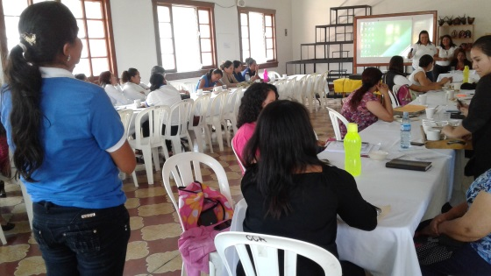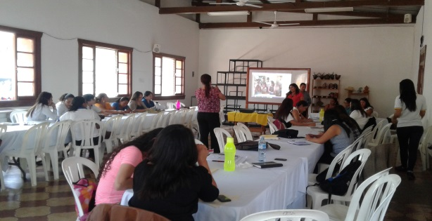

- Jornada Médica 28-02-2017

Con el apoyo y la autorización del Lic. Wilian Alonso García y García Alcalde Municipal se llevó a cabo una Jornada Médica en el Salón Polideportivo con exámenes de la vista y consulta general con un costo de Q.40.00 por persona también trajeron lentes a bajo costo para quienes lo necesitaban.

OBJETIVO: que las personas del municipio tengan la oportunidad de examinarse y adquirir sus lentes a bajo costo.

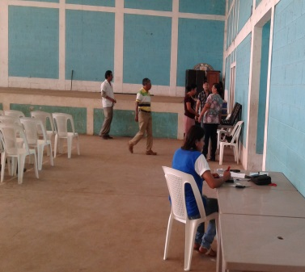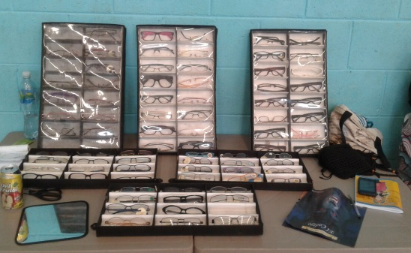

- Entrega Bono Seguro 01-03-2017

Se hizo entrega de bono seguro a mujeres beneficiadas por el MIDES

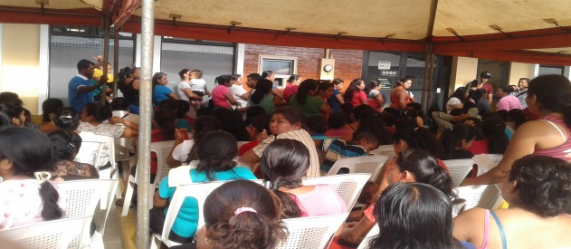

- Preparativos para Celebrar el Día Internacional de la Mujer 03-03-2017

Con la autorización y el apoyo del Alcalde Municipal Lic. Wilian Alonso García y García y su esposa Anabela Felipe García se empezaron los preparativos de recuerditos, tarjetas e invitaciones para la celebración del Día Internacional de la Mujer que se celebrara el 8 de marzo en el Salón Polideportivo Municipal.
OBJETIVO: Hacer un recuerdito para cada asistente a la celebración.

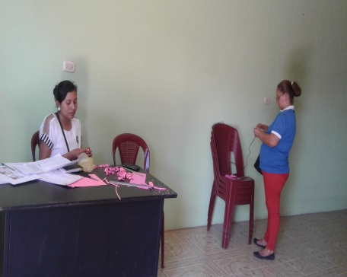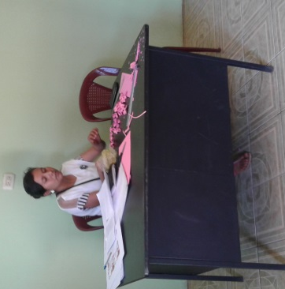

- Capacitación a empleados municipales con personal de la ANAM 06-03-2017

Se convoco al personal de la municipalidad de parte del Señor Alcalde Municipal Lic. Wilian Alonso García y García a participar en la Capacitacipon que impartirán Personeros de la ANAM en cuanto a la conformacion de las Comisiones de Recepción, Licitación y Cotización

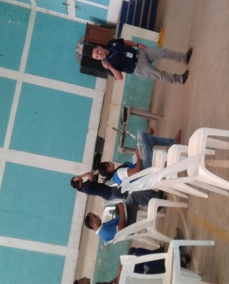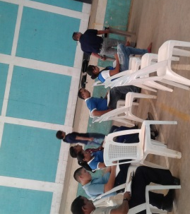

- Viaje a Playa las Lisas para celebrar el Día del Cariño 07-03-2017

La Dirección Municipal de la Mujer con el apoyo del señor Alcalde Municipal Lic. Wilian Alonzo García y García, coordinó un viaje a playa las lisas con los empleados municipales para celebrar el día del cariño. Se hizo una convivencia con intercambio de regalos y almuerzo.
OBJETIVO: Convivencia con empleados municipales.

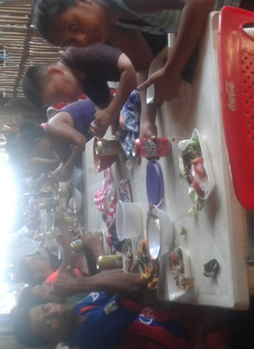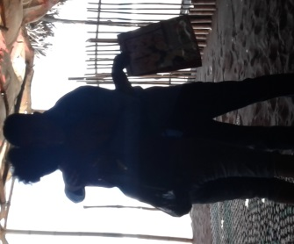

- Celebración Dia Internacional de la Mujer 08-03-2017

La Dirección Municipal de la Mujer con el apoyo del Lic. Wilian Alonzo García y García Alcalde Municipal y su esposa Anabela Felipe se celebró el Día Internacional de la Mujer.
Se hicieron invitaciones a mujeres del municipio y al principio de la actividad se entregó un recuerdito a cada una de ellas, durante el programa hubo intervención de dos cantantes, regalos y un tema motivacional a cargo de la PEM Rafaela García y García. Al final del evento algunas asistentes dieron palabras de agradecimiento y por ultimo el respectivo almuerzo.
OBJETIVO: Que conozcan sus derechos y lo importante que son como mujeres.

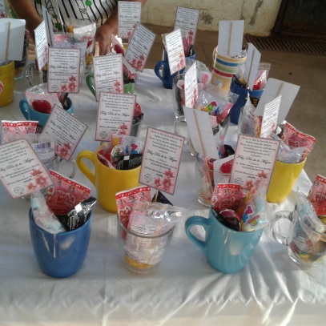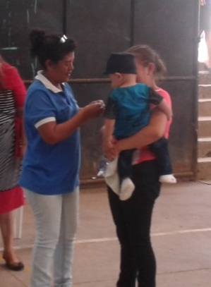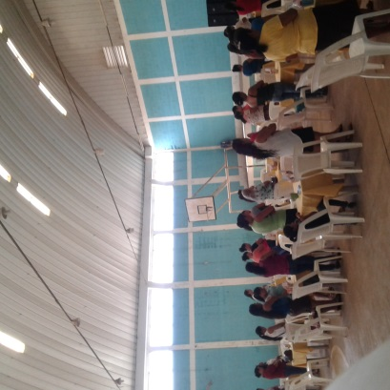

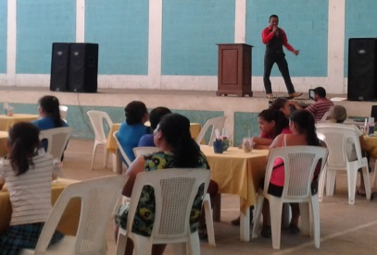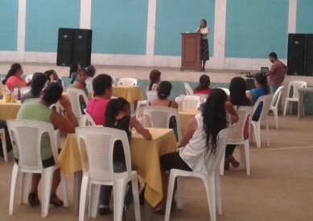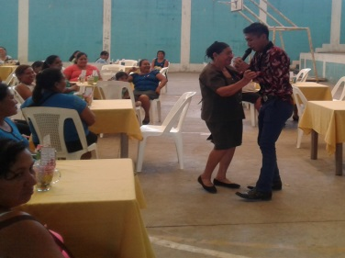
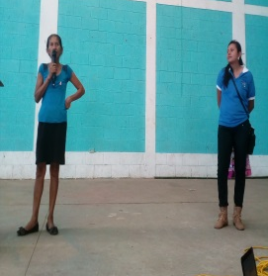

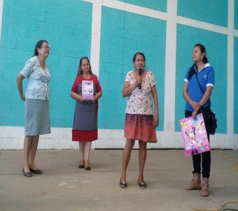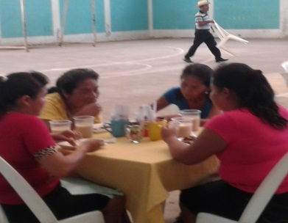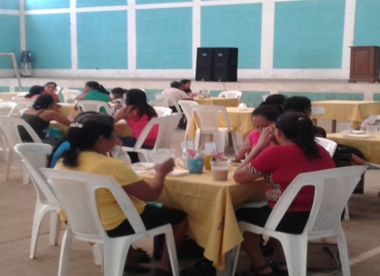
- Concentrado Artesanal caserío Linda Vista 09-03-2017

La Dirección Municipal de la Mujer en Coordinación con Hilmer Arias representante del Ministerio de Agricultura Ganadería y Alimentación –MAGA-, capacitó a personas de caserio Linda Vista para realizar Concentrado Artesanal para Aves con productos de la comunidad.

OBJETIVO: enseñarles a las personas a contribuir a la economía de su familia al realizar ellos mismos el concentrado para sus aves con productos propios.

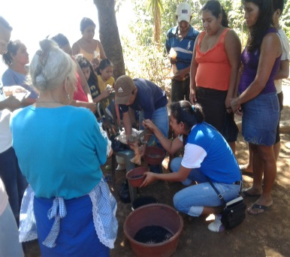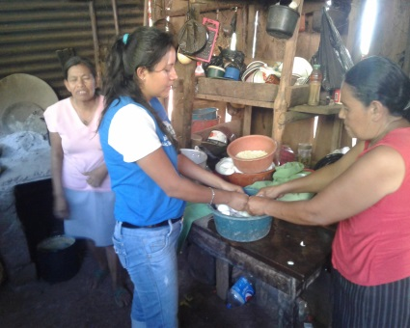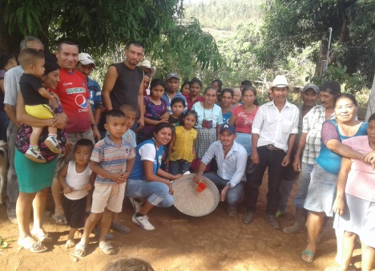

- Directiva de Mujeres Caserío Linda Vista 09-03-2017
El día de hoy el personal de la Dirección Municipal de la Mujer visitó caserío Linda Vista y se realizo la eleccion de la Directiva de Mujeres.
OBJETIVO: la participación y organización de las mujeres de la comunidad.

CARGO | NOMBRE | No. TELEFONO
PRESIDENTA | MARILY HERNANDEZ AGUILAR | 47385589
VICEPRESIDENTA | DORA LETICIA ZALASAR | 45503038
TESORERA | ANTONIA CORLETO
SECRETARIA | LILIAN LORENA HERRARTE ACEITUNO | 53712413
VOCAL I | GENARA DONIS | 57418619
VOCAL II | LUCIA HERNANDEZ | 40192679
VOCAL III | MARIA AGUILAR SANDOVAL | 41196807

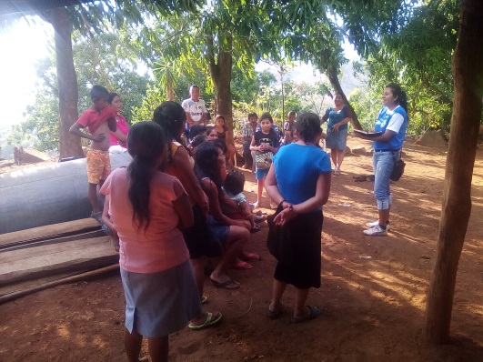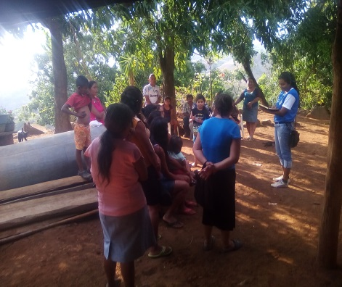

- COMUDE 10-03-2017

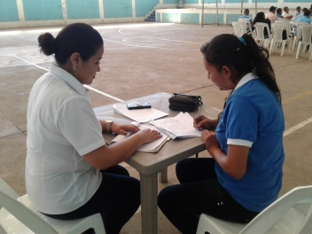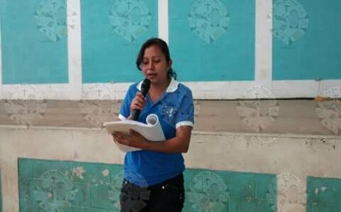
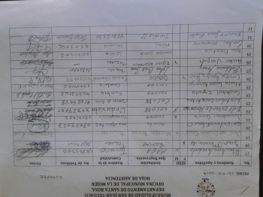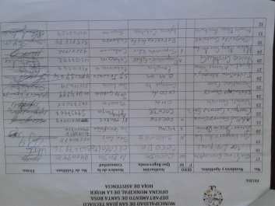

- Directiva Aldea La Basa 13-03-2017

El día de hoy el personal de la Dirección Municipal de la Mujer visitó Aldea la Basa para eligir directiva de mujeres.
OBJETIVO: La organización y participación de las mujeres de la comunidad.

CARGO | NOMBRE | No. TELEFONO
PRESIDENTA | MIRIAM YANET GARCÍA DE LA ROSA | 42496873
VICEPRESIDENTA | SANDRA YANET GÓMEZ GARCÍA | 51655374
TESORERA | MARINA GARCÍA Y GARCÍA | 50031874
SECRETARIA | VALERIANA GARCÍA Y GARCÍA | 32765766
VOCAL I | GRACIELA FELIPRE ZEPEDA
VOCAL II | ELIDA ARMINDA GÓMEZ GARCÍA

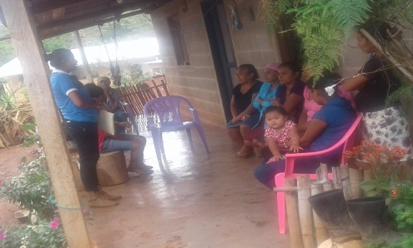

Cooperativa el Recuerdo entrega material para Manualidades 14-03-2017

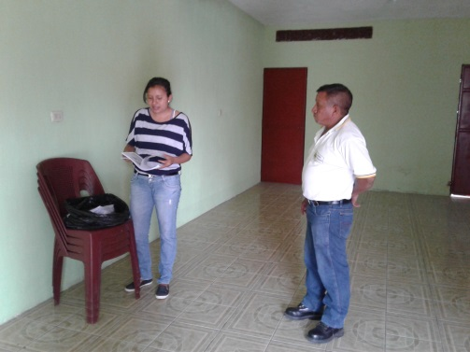
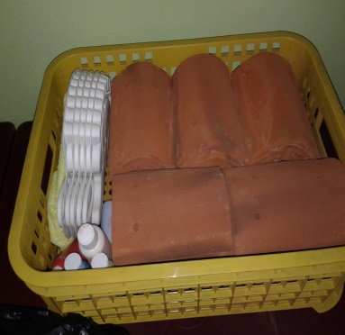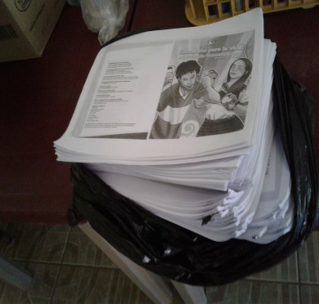

- COMUSAN 15-03-2017

Reunión COMUSAN con escuela para capacitar a maestros y maestras de la Escuela Oficial Urbana Mixta sobre alimentos que se preparan para la venta escolar.
OBJETIVO: Evitar enfermedades en los niños y niñas estudiantes.

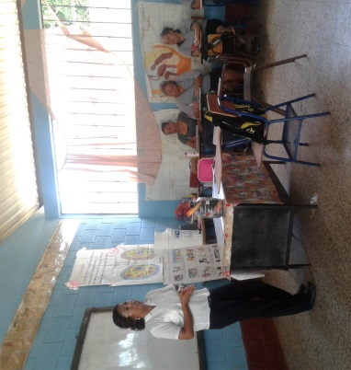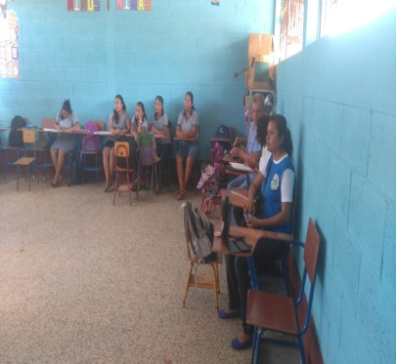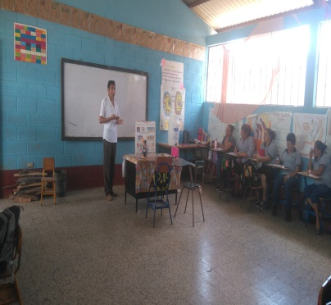

- Capacitación sobre Vacunación de Aves Aldea El Tanque 16-03-2017

La Dirección Municipal de la Mujer en coordinación con el representante del MAGA capacitó a mujeres de Aldea El Tanque sobre vacunación de aves.
OBJETIVO: Que conozcan sobre los metodos de vacunación y prevenir enfermedades en las aves.

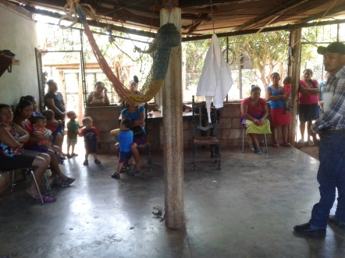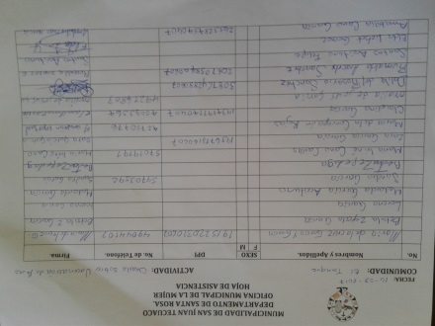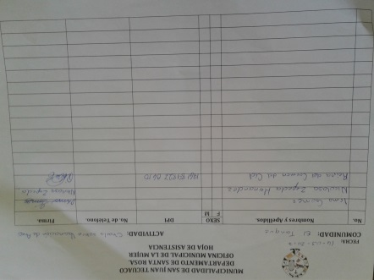
- FUNDAZUCAR 21-03-2017

El día de hoy recibimos la visita de Otoniel Gutierrez representante de FUNDAZUCAR para programar fechas de capacitaciones que se impartiran a mujeres del municipio con los siguientes temas: El rol de la mujer en la planificación, Equidad de género en el desarrollo integral y soy ciudadano responsable.
OBJETIVO: que las mujeres del municipio conozcan sobre estos temas y participen activiamente en la sociedad.

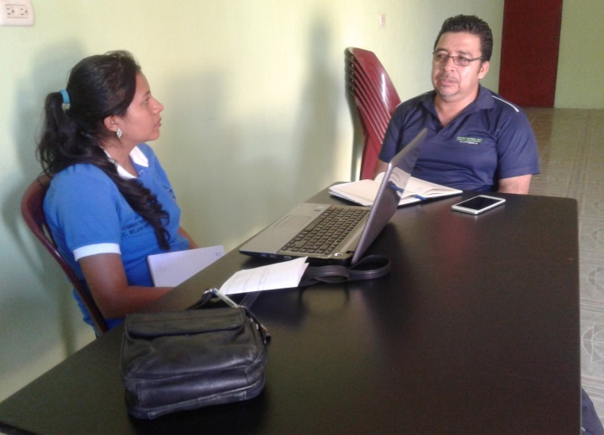

- Consulta Médica 22-03-2017

Para el día de hoy se programó consultas médicas gratis en la Dirección Municipal de la Mujer por parte del Doctor de Cooperativa el Recuerdo, donde asistieron personas de todo el municipio con diferentes necesidades.
OBJETIVO: Atender a personas del municipio con diferentes necesidades de salud.

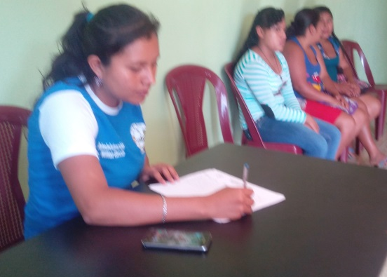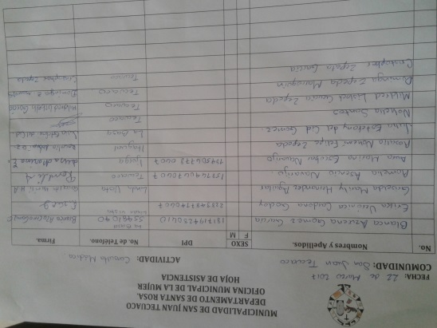

- Limpieza de Cunetas 27,28,29-03-2017

Los empleados municipales realizamos actividad de limpieza en cunetas del municipio.
OBJETIVO: Evitar que se acumule basura para la epoca de lluvia.

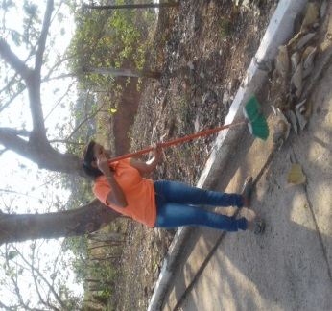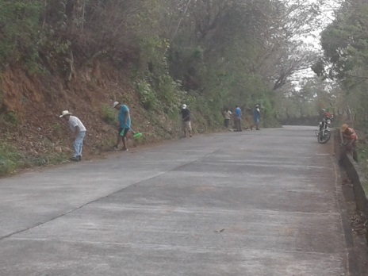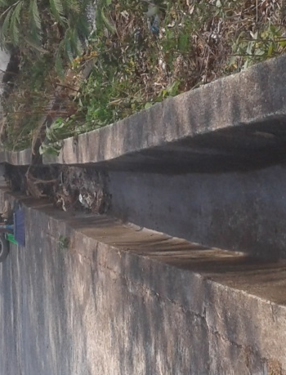

- COMUSAN 30-03-201

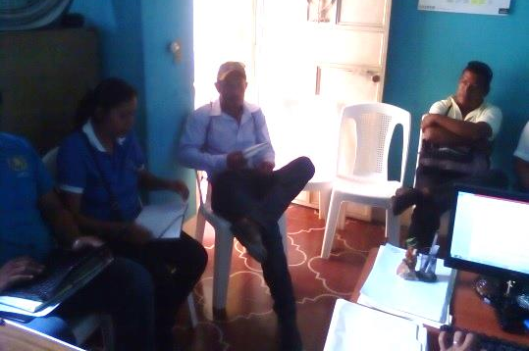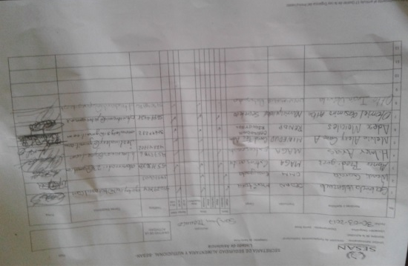

- Pintar Cunetas 31-03-2017
OBJETIVO: que el pueblo se mantenga limpio.
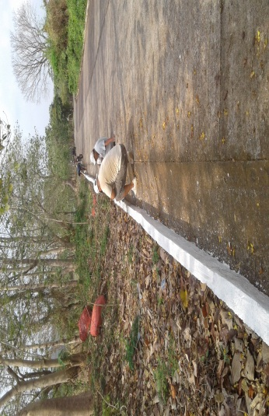
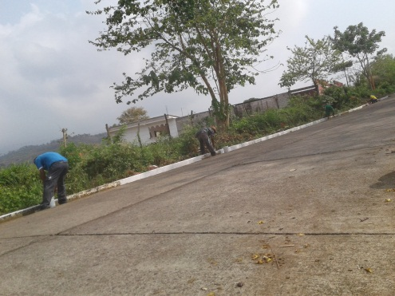

- Pintar Cunetas 03-04-2017
Los empleados municipales realizamos trabajo de pintura de cunetas.
OBJETIVO: que el pueblo se mantenga limpio.
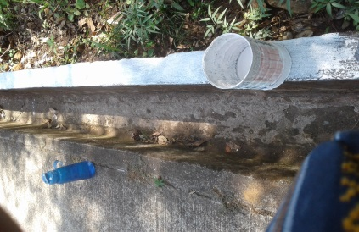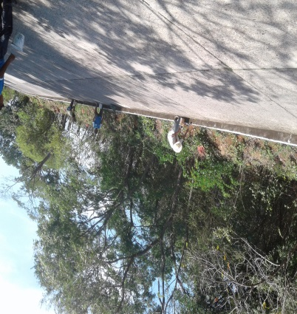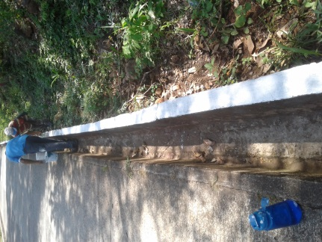
- Capacitación FUNDAZUCAR 04-04-2017
Otoniel Gutierrez representante de FUNDAZUCAR con el apoyo de la Dirección Municipal de la Mujer capacitó a mujeres de nuestro municipio con el tema “El Rol de la Mujer en la Planificación”
OBJETIVO: Que las mujeres del municipio conozcan sobre estos temas y participen activiamente en la sociedad.

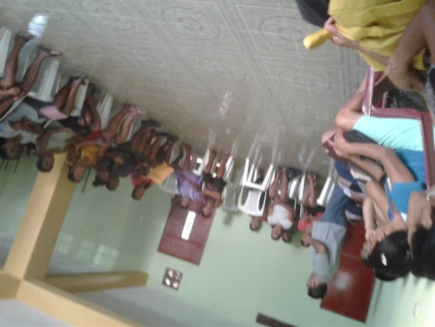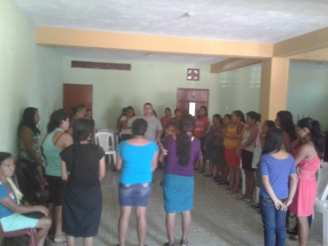
- Manualidades 05-04-2017 Cooperativa el Recuerdo enseñó a un grupo de artesanas a realizar tejas decoradas.
OBJETIVO: que puedan aprender manualidades y generar ingresos economicos a sus hogares.
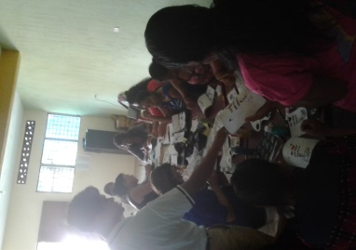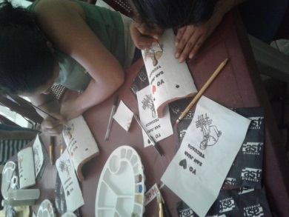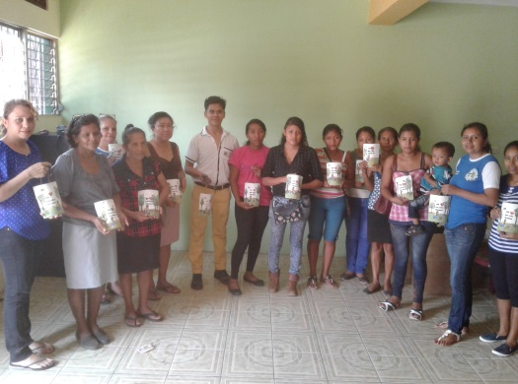
- COMUDE 07-04-2017
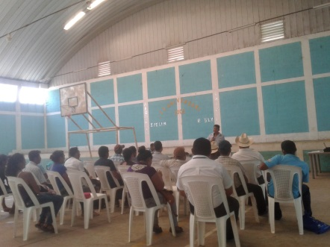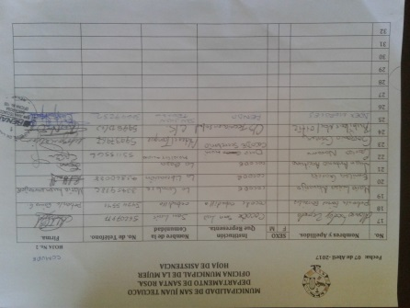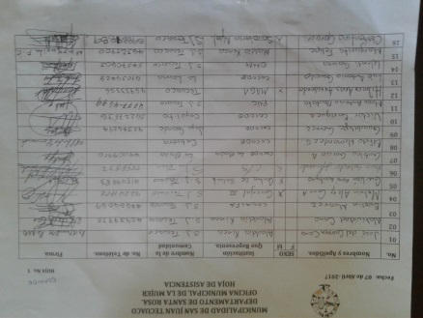
- Seguimiento Manualidades 18-04-2017
Se realizaron tejas alusivas al día de las Madres.
OBJETIVO: Vende tejas alusivas al día de las madres y generar ingresos económicos.
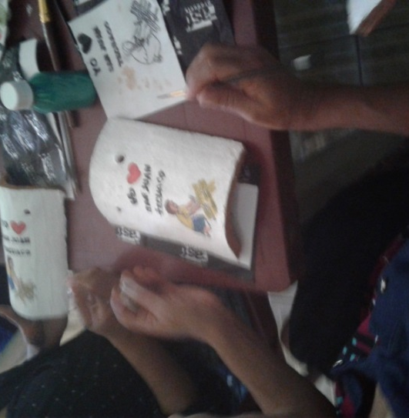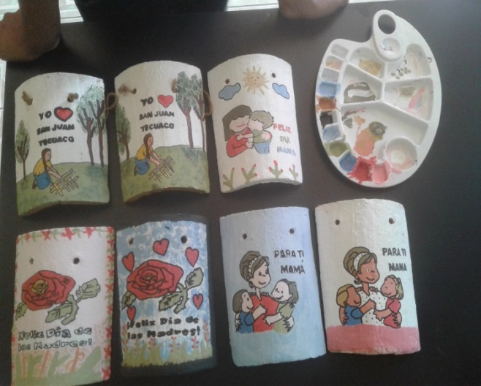

- Consulta Médica 24-04-2017

Para el día de hoy se programó consultas médicas gratis en la Dirección Municipal de la Mujer por parte del Doctor de Cooperativa el Recuerdo, donde asistieron personas de todo el municipio con diferentes necesidades.
OBJETIVO: atender a personas que necesitan consulta médica.
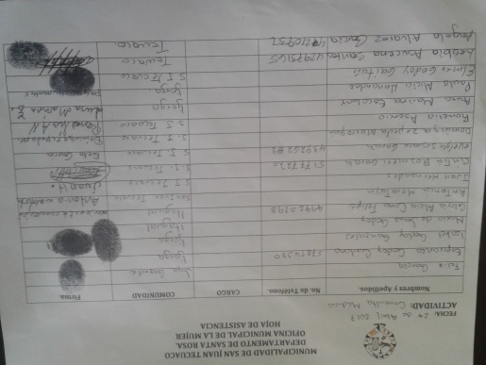

- DIRECTIVA CASERÍO LA LOMA 26-04-2017
El día de hoy el personal de la Dirección Municipal de la Mujer visitó caserío la Loma para impartir el tema de participación comunitaria a mujeres de la comunidad y se formó la directiva de mujeres.
OBJETIVO: la organización y participación de las mujeres de la comunidad.

CARGO | NOMBRE | No. TELEFONO
PRESIDENTA | MILDRED ANGELICA INTERIANO | 52686578
VICEPRESIDENTA | ANA CRISTINA ALCANTARA | 42160647
TESORERA | BRENDA FELIPE | 34212232
SECRETARIA | SANTOS ADELA GODOY
VOCAL I | MARÍA ALEJANDRA SALAZAR | 34212232
VOCAL II | DORA LETICIA FELIPE ZEPEDA | 33417260

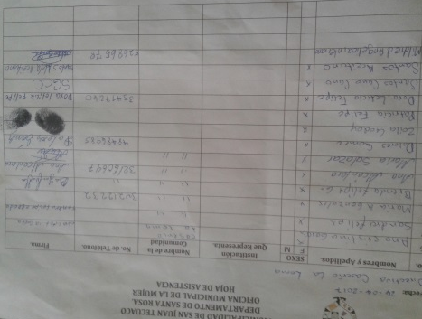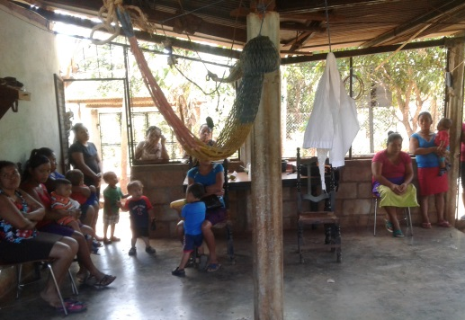

39)COMUSAN 27-04-2017
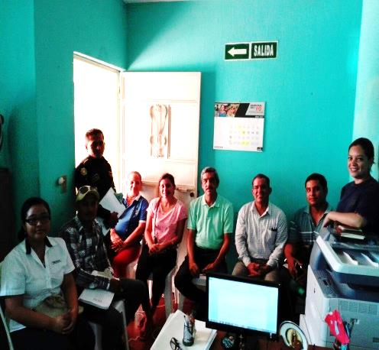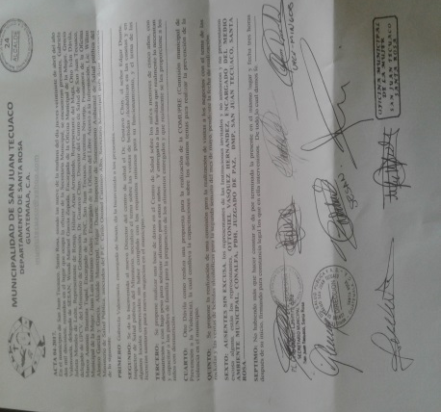

DIRECTIVAS DE MUJERES

DIRECTIVA ALDEA LA BASA

CARGO | NOMBRE | No. TELEFONO
PRESIDENTA | MIRIAM YANET GARCÍA DE LA ROSA | 42496873
VICEPRESIDENTA | SANDRA YANET GÓMEZ GARCÍA | 51655374
TESORERA | MARINA GARCÍA Y GARCÍA | 50031874
SECRETARIA | VALERIANA GARCÍA Y GARCÍA | 32765766
VOCAL I | GRACIELA FELIPRE ZEPEDA
VOCAL II | ELIDA ARMINDA GÓMEZ GARCÍA

DIRECTIVA CASERIO LINDA VISTA

CARGO | NOMBRE | No. TELEFONO
PRESIDENTA | MARILY HERNANDEZ AGUILAR | 47385589
VICEPRESIDENTA | DORA LETICIA ZALASAR | 45503038
TESORERA | ANTONIA CORLETO
SECRETARIA | LILIAN LORENA HERRARTE ACEITUNO | 53712413
VOCAL I | GENARA DONIS | 57418619
VOCAL II | LUCIA HERNANDEZ | 40192679
VOCAL III | MARIA AGUILAR SANDOVAL | 41196807

DIRECTIVA ALDEA EL TANQUE

CARGO | NOMBRE | No. TELEFONO
PRESIDENTA | IRMA GÓMEZ
VICEPRESIDENTA | PAULA GARCÍA
TESORERA | BERTA ZEPEDA
SECRETARIA | ROSA DELIA GARCÍA
VOCAL I | FRANCISCA ESTUPE
VOCAL II | IRENEA CANO

DIRECTIVA ALDEA IJORGA

CARGO | NOMBRE | No. TELEFONO
PRESIDENTA | ROSITA GARCÍA | 59530824
VICEPRESIDENTA | EVELYN AQUINO | 54756964
TESORERA | BRENDA MARISOL GODOY | 50636878
SECRETARIA | JOSELYN MARICELA GODOY | 30373090
VOCAL I | LUCIA GUTIERREZ | 45201084
VOCAL II | MARIA EUGENIA DÍAZ | 49950626

DIRECTIVA ALDEA LA CUMBRE

CARGO | NOMBRE | No. TELEFONO
PRESIDENTA | MARIA LUISA NAVARIJO | 33459182
VICEPRESIDENTA | NATALIA NAVARIJO | 58459493
TESORERA | MARIA ANTONIA ZEPEDA | 41997093
SECRETARIA | ELIDA AZUCENA GARCÍA
VOCAL I | LIDIA ZEPEDA ROQUE | 44930854
VOCAL II | ROMELIA CARDONA MORALES

DIRECTIVA CASERÍO RINCON GIGANTE

CARGO | NOMBRE | No. TELEFONO
PRESIDENTA | OFELIA | 53639721
VICEPRESIDENTA | ESTELA | 44790924
TESORERA | MARLENY | 48189961
SECRETARIA | KAREN | 57870981
VOCAL I | JULIA
VOCAL II | CLARA | 48804343

